
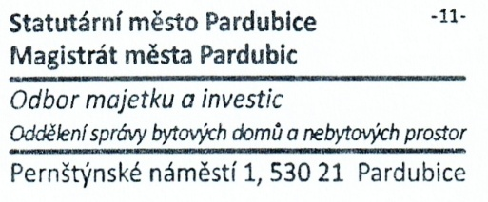
Vyklizení bytové jednotky - exekuce - rámcová smlouva OMI-VZMR-2025-90
Předmět
objednávky:
Místo dodání:
00-00-1651 -011 Statutární město Pardubice
NERUDOVA 1651
Pardubice 53002
Jméno: Statutární město Pardubice
Termín dodání:
15.04.2026
Předběžná cena bez DPH:
74676.75
OBJEDNÁVKA
2026/00521
Číslo objednávky:
Dodavatel:
Objednavatel:
MONTFIX s.r.o.
V Ráji 575
Pardubice 53002
Statutární město Pardubice
magistrát města
Pernštýnské náměstí 1
530 21 Pardubice
ICO: 00274046 DIC:CZ00274046
Kč
Poznámka:
Objednatel prohlašuje, že opravovaný objekt je používán k ekonomické činnosti, objednatel jedná jako osoba
povinná k dani. Vzhledem k tomu, že se nejedná o práce uvedené v číselníku CZ-CPA 41-43, nebude pro výše
Projednáno na poradě primátora dne: Nepodléhá
V Pardubicích dne:
správce rozpočtu:
........................... ing. Kateřina Skladanová
příkazce operace:
ekonom odboru Dodavatel vedoucí OMI
21515174
CZ21515174
IČO:
DIČ:
07.04.2026
2
uvedenou dodávku aplikován režim přenesené daňové povinnosti podle § 92a odst. 1 zákona o DPH.
Dodavatel je po ukončení plnění povinen objednateli předložit čestné prohlášení o ekologické likvidaci odpadu,
který vznikl při plnění zakázky, včetně prohlášení o jeho vytřídění před likvidací.
V případě, že se jedná o odpad podléhající zákonu č. 541/2020 Sb., o odpadech, v plném znění, předloží dodavatel
také doklady o ekologické likvidaci odpadu způsobilou osobou.
Daňový doklad bude zaslán elektronicky do datové schránky ( ukzbx4z ), případně na e-mailovou adresu: posta@mmp.cz.
Hrazeno z akce: kapitola 0711 - Bytové domy -
Vyřizuje :

